Thermos-dashboard Implementatievoorbeeld 3
Dit implementatievoorbeeld is gemaakt om tutoren, studieadviseurs en andere betrokkenen bij de implementatie van Thermos te inspireren om doelbewuste keuzes te maken in het implementatieproces. De drie implementatievoorbeelden verschillen in hoe het dashboard is geïmplementeerd en hoe studenten het dashboard gebruiken. Houd in gedachte dat er geen ‘verkeerde’ of ‘beste’ implementatiemethode is, maar dat bewuste implementatiebeslissingen het proces kunnen stimuleren. Kijk ook naar de andere implementatievoorbeelden, aangezien deze interessante alternatieven kunnen bieden voor jouw studieprogramma!

Algemene info
Naam studieprogramma:
Academisch jaar:
Implementatiemanager:
Wie is er betrokken bij de implementatie van Thermos in het programma, en in welke rol?
Als het dashboard al eerder is gebruikt;
- Wat zijn de belangrijkste ervaringen of opmerking?
- Hoe beïnvloedt dit het implementatieproces?

0. Doelen | Wat is het doel van de implementatie van Thermos in het tutorprogramma? |  | Wat is de reden voor dit doel?
1: Eerste gebruik bepalen  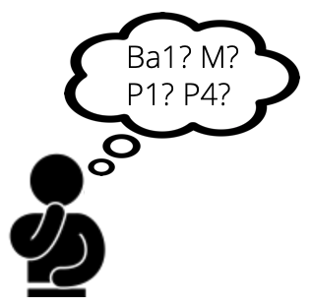 | In welk studiejaar (of studiejaren) wordt het dashboard gebruikt? |  | Waarom dit studiejaar (of studiejaren)?
 | In welke fase van het studiejaar? (Indien al duidelijk: wanneer precies?) |  | Waarom deze fase?
2: Communicatie  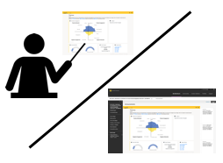 | Via welke middelen worden de studenten geïnformeerd over het dashboard? |  | Waarom op deze manier?
 | Door wie worden de studenten geïnformeerd over het dashboard? |  | Waarom deze person (of personen)?
 | Is er ondersteuning nodig? Wie kan die ondersteuning bieden? |  | Waarom is die ondersteuning nodig?
3: Studentgebruik  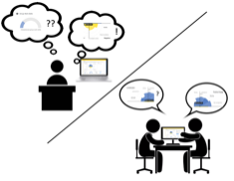 | Hoe wordt het dashboard ingebed in het studieprogramma? |  | Waarom deze manier van integreren?
 | In welke mate worden studenten verwacht of aangemoedigd om het dashboard te gebruiken? |  | Waarom deze verwachting?
 | Hoe, waar, en wanneer gaan studenten het dashboard gebruiken? |  | Waarom op deze manier?
 | Is er ondersteuning nodig? Wie kan die ondersteuning bieden? |  | Waarom is die ondersteuning nodig?
4: Reflectie & vervolgacties  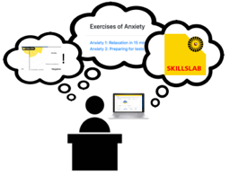 | Hoe zullen studenten het dashboard verwerken en erop reflecteren? |  | Waarom op deze manier?
 | Kunnen leerlingen hun resultaten vergelijken met die van medestudenten? |  | Waarom op deze manier?
 | Hoe kunnen studenten vragen stellen aan tutoren of studieadviseurs? |  | Waarom op deze manier?
 | Is er ondersteuning nodig? Wie kan die ondersteuning bieden? |  | Waarom is die ondersteuning nodig?
5: Follow-up  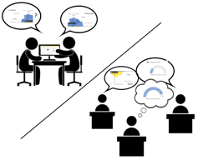 | Hoeveel momenten van gebruik zijn gepland? |  | Waarom of waarom niet?
 | Zal de vervolgcommunicatie verschillen van het eerste gebruik? Zo ja, op welke manier? |  | Waarom of waarom niet?
 | Zal het studentgebruik in het vervolg verschillen van het eerste gebruik? Zo ja, op welke manier? |  | Waarom of waarom niet?
 | Zal de latere reflectie en vervolgacties verschillen van het eerste gebruik? Zo ja, op welke manier? |  | Waarom of waarom niet?
 | Worden leerlingen aangemoedigd om hun resultaten te vergelijken met hun eerdere resultaten? |  | Waarom worden studenten wel of niet aangemoedigd?
 | Is er ondersteuning nodig? Wie kan die ondersteuning bieden? |  | Waarom is die ondersteuning nodig?
6. Evaluatie | Hoe en wanneer wordt het gebruik van het dashboard geëvalueerd met studenten? |  | Waarom op deze manier en waarom dan?
 | Hoe en wanneer worden het gebruik en de implementatie van het dashboard geëvalueerd met het team? |  | Waarom op deze manier en waarom dan?
 | Is er ondersteuning nodig? Wie kan die ondersteuning bieden?
Zijn er nog andere opmerkingen over de implementatie van het Thermos-dashboard?

